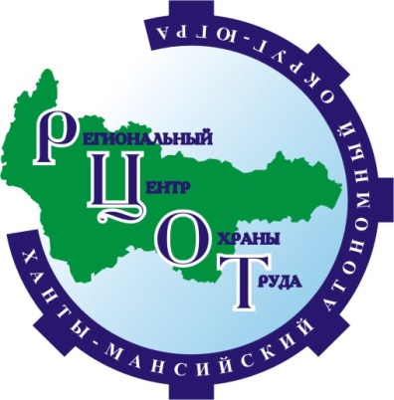
Специальная оценка условий труда (СОУТ) в вашей организации
Руководителю предприятия, организации
ВНИМАНИЮ РАБОТОДАТЕЛЕЙ!
Автономная некоммерческая организация Ханты-Мансийского автономного округа-Югры «Региональный центр охраны труда» (АНО ХМАО-Югры «РЦОТ») окажет услуги по проведению специальной оценки условий труда

Лаборатория Центра аккредитована в Федеральной службе по аккредитации (Росаккредитации) в качестве испытательной лаборатории.
№ аттестата аккредитации РОСС RU.0001.21ГА63 от 24.12.2014г., выдан 16.04. 2015г. Область аккредитации – проведение исследований (испытаний) и измерений вредных и (или) опасных физических факторов производственной (рабочей) среды, жилых и общественных зданий, химических факторов воздуха рабочей зоны, факторов трудового процесса. Лаборатория внесена в реестр органов по сертификации и аккредитованных испытательных лабораторий, включая Национальную часть Единого реестра органов по сертификации и испытательных лабораторий (центров) Таможенного Союза 24.12.2014г. Внесена в реестр организаций, проводящих специальную оценку условий труда (реестр Министерства труда и социальной защиты Российской Федерации, регистрационный номер № 46 от 18 мая 2015 г.). В состав лаборатории входят штатные эксперты, имеющие именной сертификат эксперта на право выполнения работ по специальной оценке условий труда с занесением в реестр экспертов организаций (Минтруд РФ), проводящих специальную оценку условий труда.
Лаборатория Центра успешно прошла очередную процедуру подтверждения компетенции в марте 2020 года.
В целях обеспечения выполнения требований статьи 212 Трудового Кодекса РФ и федерального законодательства в части обязательного проведения специальной оценки условий труда на рабочих местах у работодателей всех форм собственности и организационно – правовых форм, предлагаем провести данные работы с привлечением нашей организации без посредников, качественно, быстро
и надежно.
Заявку можно направить по тел/факсу, эл. почте или оставить на сайте: www/ rcot86.ru
- головное подразделение - г.Ханты-Мансийск, ул. Ямская, д 12, секция В, помещение 1, тел. (3467) 31-81-63; 31-81-61, e-mail: rcot86@mail.ru
- обособленное подразделение в г. Нижневартовске – г.Нижневартовск, ул.Омская, д.12-а, телефон/факс 8 (3466) 41-06-66; 41-19-70, Е-mail: 411970@rambler.ru

Надеемся на взаимовыгодное сотрудничество!

